CONTRATACIÓN DIRECTA No. 2019CD-000001-ARIICZACM

San José, 04 de Marzo 2019

Señores Poder Judicial
Departamento de Proveeduría 2019CD-000001-ARIICZACM
“Compra e instalación de llantas para la unidad PJ 56 placa CL 292935, Mitsubishi L200, año 2016, asignada a la Delegación Regional de Pococí y Guácimo.”

OFERTA ECONOMICA

Compra e instalación de llantas para la unidad PJ 56 placa CL 292935, Mitsubishi L200, año 2016, asignada a la Delegación Regional de Pococí y Guácimo.
PROFORMA Nº00023036

Ítem | Cant. | Descripción | Costo Unitario | Costo Total
1 | 4 | Llantas radial tipo 245/65R17, para el vehículo PJ 56 placa CL 292935, Mitsubishi L200 año 2016. | $ 97,00 | $ 388,00
Sub-total |  |  |  | $ 388,00
Impuesto de Ventas |  |  |  | $ -
Total |  |  |  | $ 388,00
Monto Total Ofertado : Trescientos Ochenta y Ocho Dólares 00/100

CONDICIONES GENERALES

Precios:
Nuestros precios son unitarios, firmes, definitivos e invariables, en dólares norteamericanos.

Vigencia de la oferta.
25 Días hábiles, a partir de la fecha de la apertura.

Forma de pago:
Transferencia bancaria, 30 días naturales después del recibo conforme.

Garantía:
Garantía de 60 meses, en un 100%, contra fallas por elaboración y materiales. En condiciones normales de uso, almacenamiento y manipulación.
Las llantas de las marcas importadas y comercializadas por Importadora AD NAT S.A., cuentan con una garantía de calidad de 60 meses, que asegura la satisfacción total del usuario. Esta garantía cubre cualquier irregularidad de mano de obra, materias primas y demás procesos de producción. Esta garantía no tiene límite de kilometraje y es aplicable siempre y cuando:

- La banda de rodamiento del neumático mantenga un remanente de al menos 2 milímetros de
profundidad.
- El neumático no haya sido fabricado hace más de 6 años.
- Todo neumático no tubular debe ser instalado con una cámara y protector nuevo.

Exclusiones de la garantía de producto contra no conformidades de fabricación:
Cuando usted tenga que presentar un reclamo por concepto de Garantía de calidad de fabricación, deberá acudir a cualquier centro de servicio Automecanix San Sebastián con el neumático, el documento de garantía, copia del documento de identificación, copia de factura y copia del documento del vehículo. En el centro de servicio se llenará un formulario de reclamo y le será entregada una copia del mismo. Por lo anterior, es necesario que el neumático tenga el DOT legible y adicionalmente el propietario del neumático deberá presentarse con el vehículo que lo portaba o en su defecto deberá proporcionar los siguientes datos del vehículo: marca, modelo, ano y VIN o número de chasis.

En ese momento se determinará el porcentaje de vida restante para el neumático y se le reconocerá el valor correspondiente al porcentaje de vida que aún le restaba al neumático. Este porcentaje de reconocimiento es aplicable únicamente en la compra de un neumático idéntico o equivalente al que se presenta para la garantía y se hará el reconocimiento con base al precio actual de ese neumático.

En todos los casos, cuando proceda un reclamo, Importadora AD NAT S.A., hará un ajuste proporcional a la vida restante que tenga el neumático, tomando como base para ello la profundidad de estría del neumático al momento de efectuar el reclamo en comparación con la profundidad de estría de ese mismo neumático en su estado original o nuevo. Esta garantía pierde su validez cuando el neumático haya sido utilizando en condiciones o vehículos distintos de aquellos para los que fue diseñado. Esta garantía no cubre danos fortuitos ocasionados por: golpes, impactos, cortes, penetraciones, malos montajes, sobre el aro u otros daños ocurridos durante el servicio del neumático. Los daños que pudieron sufrir los neumáticos debido a problemas mecánicos del vehículo, falta de alineamiento, y/o balanceo, neumáticos reparados (vulcanizados) en los casos que la falla pudiera haberse generado debido a la reparación, uso de presión insuficiente o excesiva, vandalismo, o cuando el número de serie del neumático (DOT) no aparezca o sea ilegible.

Tiempo de entrega:
3 Días hábiles, a partir de la notificación de la orden de compra.

Lugar de entrega:
Delegación Regional de Pococí y Guácimo.

Marcas, Modelos Ofertados y Fichas Informativas:
Ítem # 1. Llanta Marca DUNLOP, Modelo LL 245/65R17 HP 107H AT3, Código 10-13-2019.
 |  |  |  | Ancho del | Dimensiones de Inflado Aprox.
Tamaño | Capas | Índice Carga | Índice | Aro | Diámetro | Ancho Total | Prof. Estría
 |  |  | Velocidad | (in) | (mm) | (mm) | (mm)
245/65R17 | 6 | 107 (975 Kg) | H (210km/h) | 7.00 | 757 | 243 | 10.1

OTRAS CONDICIONES

El servicio incluye, montaje, balanceo, tramado y válvulas nuevas. El cual se brindará en nuestro centro de servicio Automecanix San Sebastián, contiguo al parque de Walmart, por la calle paralela a circunvalación.

DECLARACION JURADA

Yo Jehudith Naturman Stenberg, mayor, casada, empresaria, vecina de San Jose, con cedula 1-0717- 0655, en calidad de Apoderada General, de la empresa IMPORTADORA AD NAT S.A., cedula jurídica 3-101-167171, declaro bajo fe de juramento que:

A mi representada ni a mí nos alcanzan por las prohibiciones del artículo 22 y 22 Bis de la Ley de Contratación Administrativa y 65 de su Reglamento.

Declaro que mi representada no se encuentra inhabilitada para contratar con el sector público de conformidad con el artículo 100 y 100 Bis de la Ley de Contratación Administrativa.

Declaro que tampoco nos alcanzan las prohibiciones establecidas en el artículo 18 de la Ley Contra la Corrupción y el Enriquecimiento Ilícito en la Función Pública.

Declaro que mi representada se encuentra al día en el pago de las obligaciones con la Caja Costarricense del Seguro Social y el Fondo de Desarrollo Social y Asignaciones Familiares (Fodesaf), como lo establece el artículo 22 de la Ley 8783, así como con el pago de las obligaciones a las Sociedades Anónimas, como se establece en la Ley N° 9024.

Declaro que nos encontramos al día en el pago de los impuestos nacionales y municipales. Declaro que no nos encontramos inhabilitados para contratar con el Estado.
Declaro que mi representada cumple plenamente con toda la legislación laboral vigente.

Declaro que acepto y cumpliré fielmente con las condiciones, requerimientos, especificaciones y requisitos técnicos de esta contratación.

Importadora AD NAT S.A., tiene más de 20 años de experiencia en la importación y comercialización de llanta, baterías, lubricantes, reencauche y aromatizantes al mercado nacional.

DOCUMENTOS PRESENTADOS

-Copia de Personería Jurídica y acciones.

-Copia de la cedula de identidad del representante legal.

-Copia de Certificación de CCSS, sobre las cuotas obrero patronales.

-Copia de Certificación de Fodesaf.

-Copia de carta del fabricante.

-Ficha técnica.

-Plan de Manejo de Desechos.

-Unidad de Cumplimiento.

Oferta elaborada por: (Persona encargada de contacto y recibo de notificaciones)
-Carlos García Varela.
-Teléfono: 2586-7050 Ext. 113 Fax 2227-2200 Celular: 8644-5871
-Correo: ventas32@fanast.com
-San José, contiguo al parqueo de Walmart San Sebastián.

CARLOS ENRIQUE
Firmado digitalmente por CARLOS ENRIQUE GARCIA VARELA

GARCIA VARELA (FIRMA)

(FIRMA)
Fecha: 2019.02.28
08:53:43 -06'00'

Carlos García Varela Representante Legal

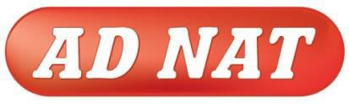

Oferta económica y especificaciones técnicas
Contratación Directa 2019CD-000001-ARIICZACM
Línea | Cantidad | Unidad de Medida | Descripción del bien | Precio Unitario ofrecido | Precio Total Ofrecido
1 | 4 | Unidades | 1. Medida 245/65R17.  - Llanta A/T.  - Llanta radial.  - Índice de velocidad S.  - Índice de carga 105.  - No mayor a un año de fabricación, al momento de la entrega.  - Similar o superior a Firestone Destination RTV A/T, Pirelli Scorpion A/T, Maxxis Bravo Series A/T.  - Indicar la unidad de cumplimiento ambiental a la que pertenece, según decreto 38272-S.  - El proveedor deberá destruir las llantas en reemplazo en presencia de una persona servidora judicial; de igual forma, deberá desecharlas.  - Presentar ficha técnica, en idioma español, para corroborar las especificaciones solicitadas.  - Debe incluir instalación, tramado, balanceo y válvulas nuevas.  - El oferente debe ser el representante de la marca ofrecida, lo cual probará mediante documentación idónea (carta o certificación del fabricante que lo compruebe). | $ 97.00 | $ 388.00
 |  |  |  | Precio total | $ 388.00
 |  |  |  | Descuento: | -
 |  |  |  | Precio menos descuento: | $ 388.00
 |  |  |  | Precio Total Oferta en letras: Trescientos Ochenta y Ocho Dólares 00/100

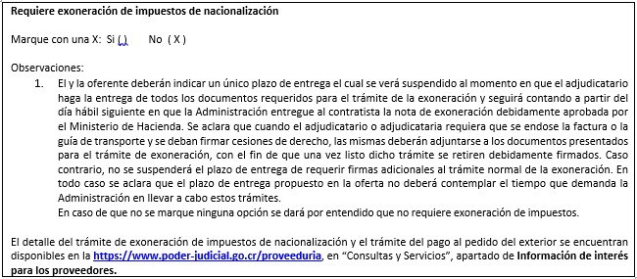Nombre y firma del oferente o su Representante legal

Jehudith Naturman Stenberg Fecha: 04/03/2019

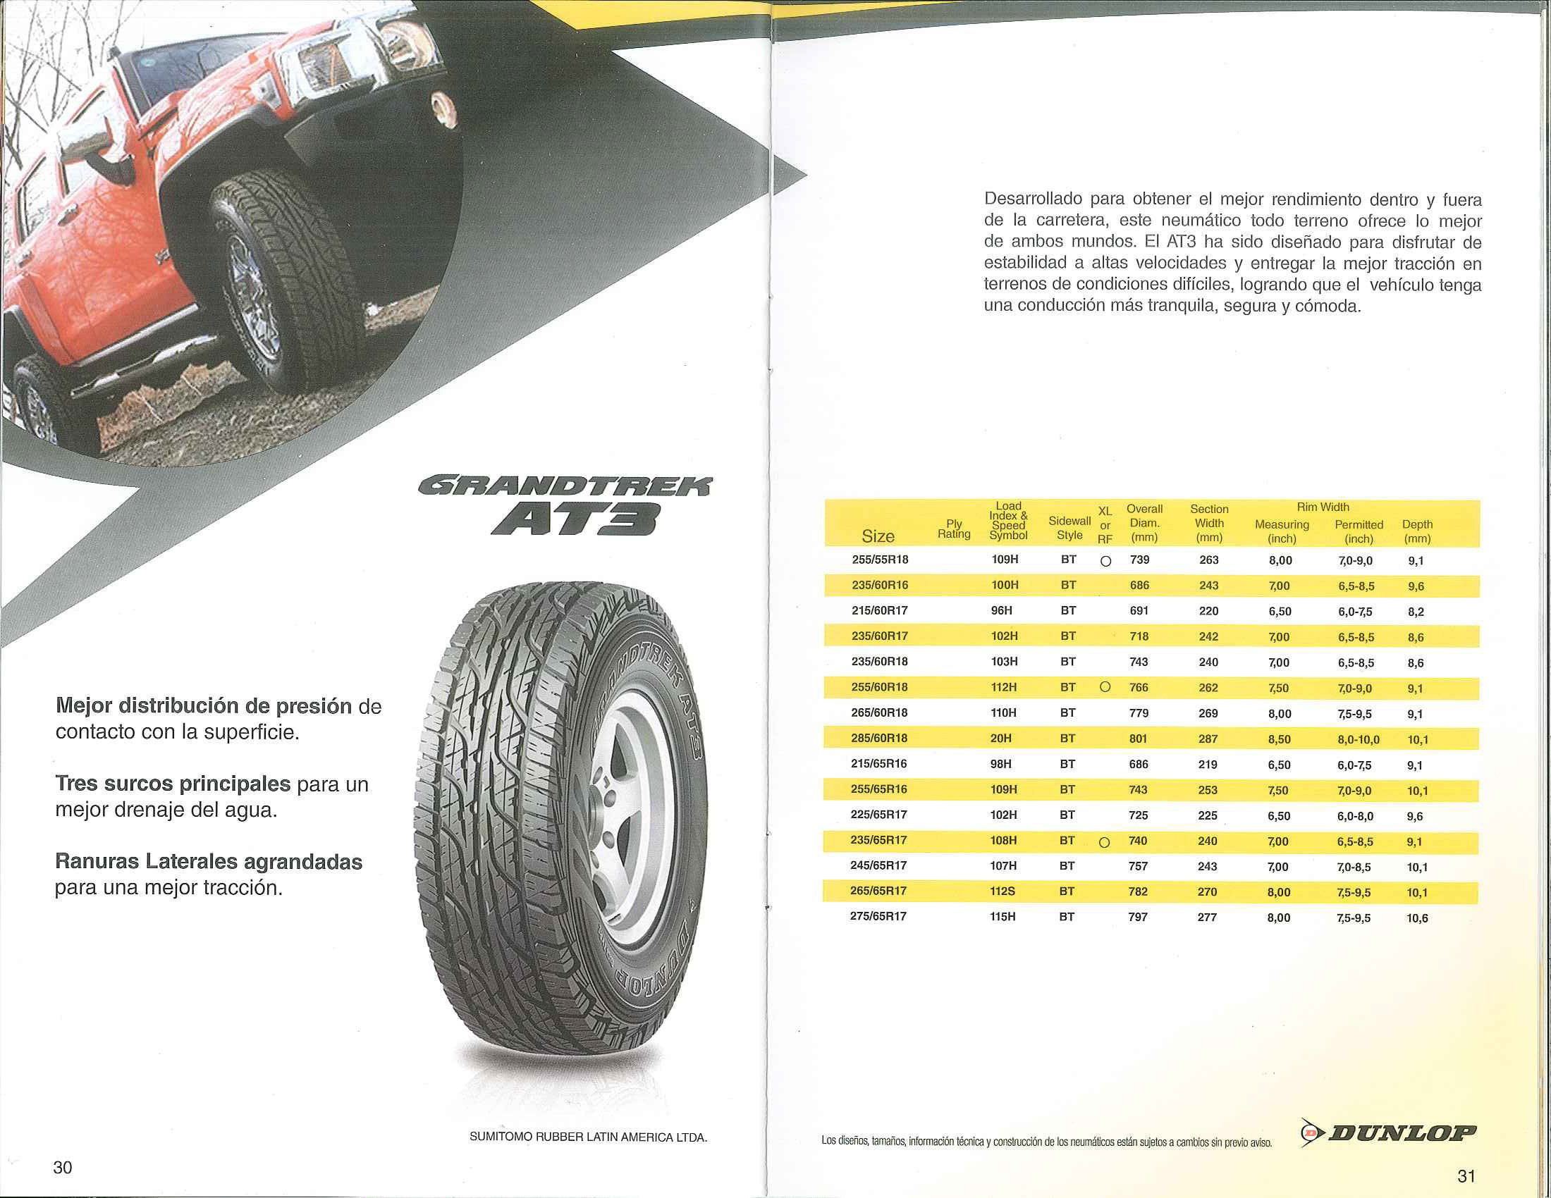

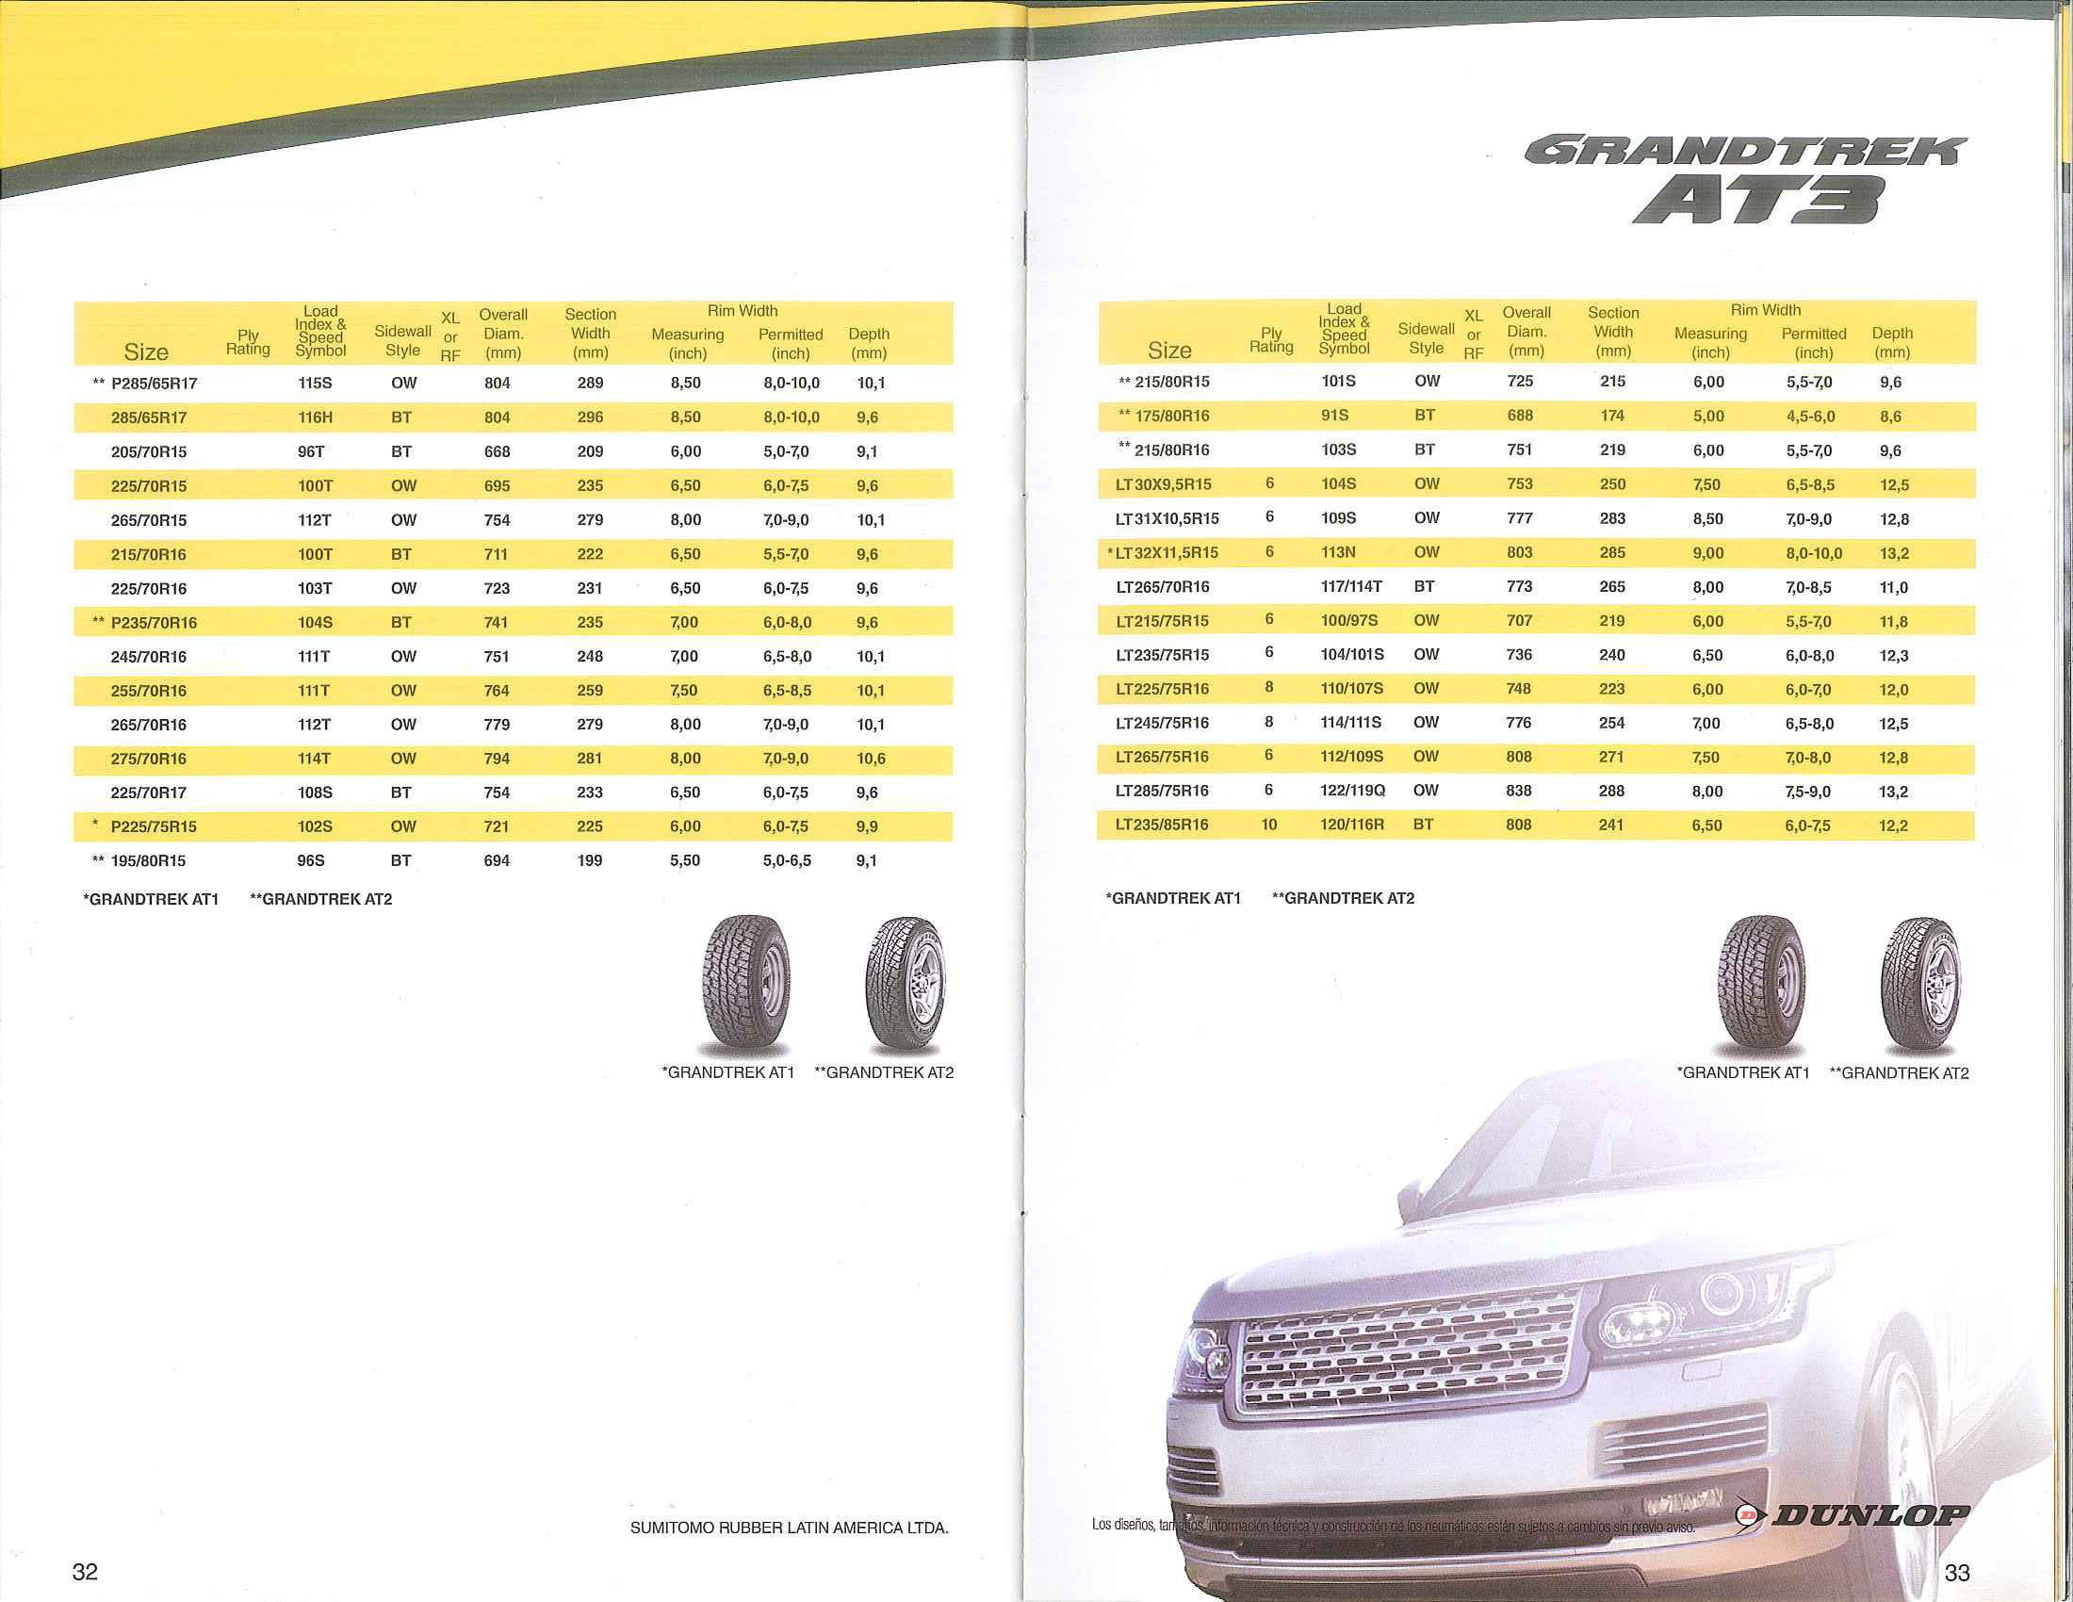

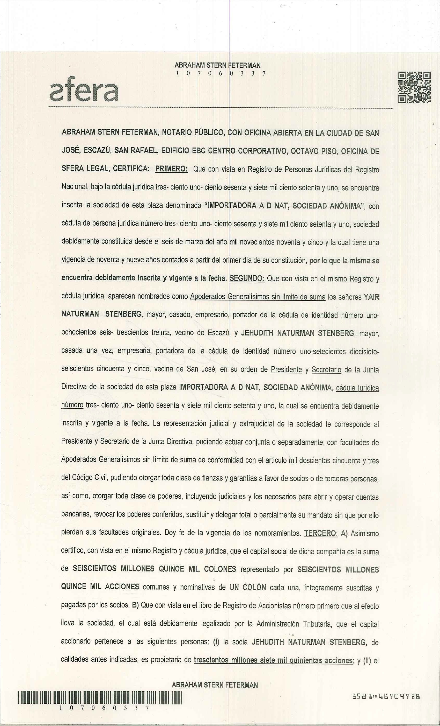

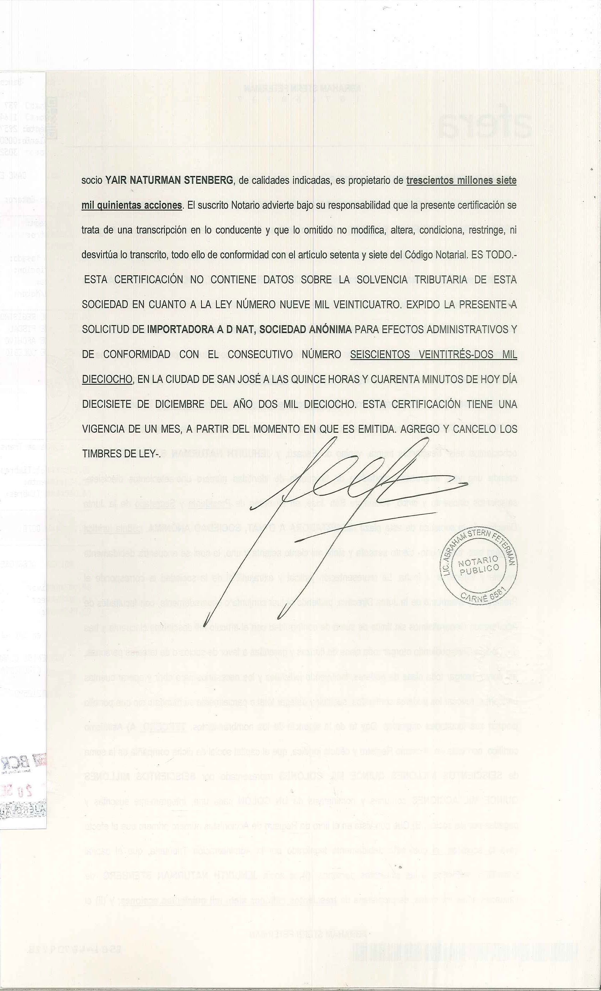

REPUBLICA DE COSTA RICA REGISTRO NACIONAL CERTIFICACION DE PODER
NUMERO DE CERTIFICACION: RNPDIGITAL-7480635-2017 CITAS DE INSCRIPCION: 2017-443309-1-1

DATOS GENERALES DEL PODER

FECHA DE INSCRIPCION: 13/07/2017
TIPO: PODER GENERAL ESTADO ACTUAL: INSCRITO
PLAZO: FECHA DE INICIO: 23/06/2017 VENCIMIENTO: *-*NO HAY*-*
FACULTADES O RESTRICCIONES: SIN LIMITE DE SUMA DE CONFORMIDAD CON EL ARTICULO 1255 DEL CODIGO CIVIL, PARA QUE EN NOMBRE DE IMPORTADORA AD NAT SOCIEDAD ANONIMA PUEDA FIRMAR, PRESENTAR, RECURRIR Y DE CUALQUIER FORMA GESTIONAR EN LAS LICITACIONES PUBLICAS O PRIVADAS, COMPRAS DIRECTAS Y CUALQUIER OTRAS FORMAS DE CONTRATACION EN LAS QUE PARTICIPE LA PODERDANTE, PARA LO CUAL PODRA FIRMAR TODO TIPO DE OFERTAS, DECLARACIONES Y DEMAS DOCUMENTACION REQUERIDA PARA CUMPLIR CON LOS OBJETIVOS INDICADOS PUDIENDO EL APODERADO SUSTITUIR ESTE PODER EN TODO O EN PARTE, REVOCAR SUSTITUCIONES Y HACER OTRAS DE NUEVO. EL APODERADO PODRA ACTUAR INDIVIDUALMENTE.

PARTES DEL PODER

CITAS DE INSCRIPCION DE LA PARTE: 2017-443309-1-1 FECHA: 13/07/2017
TIPO DE PARTE: PODERDANTE ESTADO DE LA PARTE: INSCRITA
OCUPADO POR: IMPORTADORA A D NAT SOCIEDAD ANONIMA CEDULA JURIDICA: 3-101-167171
PLAZO: FECHA DE INICIO: 23/06/2017
CITAS DE INSCRIPCION DE LA PARTE: 2017-443309-1-1 FECHA: 13/07/2017
TIPO DE PARTE: APODERADO ESTADO DE LA PARTE: INSCRITO
OCUPADO POR: CARLOS ENRIQUE DE LOS ANGELES GARCIA VARELA CEDULA DE IDENTIDAD: 1-0566-0481

PLAZO: FECHA DE INICIO: 23/06/2017

FACULTADES O RESTRICCIONES: VER FACULTADES EN DATOS GENERALES DEL PODER.

NO EXISTEN AFECTACIONES INSCRITAS PARA EL PODER CERTIFICADO NO EXISTEN MOVIMIENTOS PENDIENTES PARA EL PODER CERTIFICADO NO EXISTEN OBSERVACIONES PARA EL PODER CERTIFICADO

ESTA CERTIFICACION, CUYOS DERECHOS ARANCELARIOS FUERON DEBIDAMENTE CANCELADOS, CONSTITUYE DOCUMENTO PUBLICO CONFORME LO ESTABLECEN LOS ARTICULOS 369 DEL CODIGO PROCESAL CIVIL, 5 INCISO D) DE LA LEY DE CERTIFICADOS, FIRMAS DIGITALES Y DOCUMENTOS ELECTRONICOS N° 8454, Y EL DECRETO EJECUTIVO N° 35488-J, PUBLICADO EN LA GACETA N° 196, DEL 8 DE OCTUBRE DE 2009. EN DICHO MARCO LEGAL SE ESTABLECE LA OBLIGATORIEDAD DE RECIBIR ESTE DOCUMENTO POR PARTE DE LOS ENTES PÚBLICOS Y PRIVADOS, ASÍ COMO PARA LOS PARTICULARES, EN CASO DE QUE SE LE PRESENTEN PROBLEMAS PARA LA RECEPCIÓN DE ESTE DOCUMENTO Y APLICACIÓN DE SUS EFECTOS LEGALES, SIRVASE COMUNICARLO AL CENTRO DE ASISTENCIA AL USUARIO, TELEFONO. 2202-0888.

ESTIMADO USUARIO, EL REGISTRO NACIONAL LE INDICA QUE EL VALOR DE LA PRESENTE CERTIFICACION FUE ESTABLECIDO POR LA JUNTA ADMINISTRATIVA EN LA SUMA DE DOS MIL CUATROCIENTOS OCHENTA Y DOS COLONES CON CINCUENTA CENTIMOS MAS LOS TIMBRES RESPECTIVOS; NINGUNA PERSONA FISICA O JURIDICA PUEDE VARIAR ESE VALOR.

EMITIDA A TRAVES DEL PORTAL DE SERVICIOS DIGITALES Y CON DATOS CONSULTADOS A UNA REPLICA OFICIAL DE LA BASE DE DATOS DEL REGISTRO NACIONAL, A LAS 17 HORAS 59 MINUTOS Y 17 SEGUNDOS, DEL 17 DE JULIO DE 2017.
PODRA SER VERIFICADA EN EL SITIO www.rnpdigital.com DENTRO DE LOS SIGUIENTES 15 DIAS NATURALES.
SI LA CERTIFICACIÓN CONTIENE ALGUNA INCONSISTENCIA EN LA INFORMACIÓN, FAVOR DE CONTACTAR A rnpdigital@rnp.go.cr, PARA DETERMINAR EL ORIGEN DE LA INCONSISTENCIA Y COMPETENCIA DE LA RESOLUCIÓN.

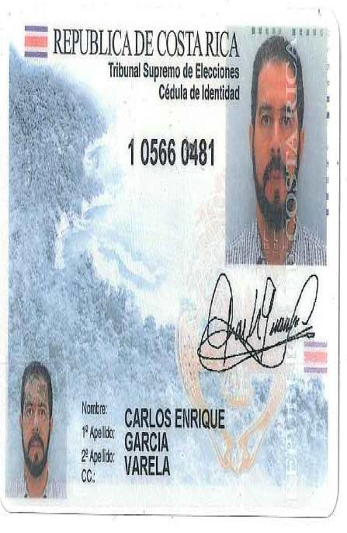



Documento Digital Consulta Morosidad + PATRONO / TI / AV No. PA9786257
Patrono al Día

Al ser las 12:47 PM del 14/02/2019 he procedido a consultar vía Web a la Caja Costarricense de Seguro Social - Sistema Centralizado de Recaudación (SICERE) a:

RAZÓN SOCIAL/NOMBRE | CÉDULA(FIS/JUR)
IMPORTADORA A D NAT SOCIEDAD ANONIMA | 3101167171

REVISADOS LOS REGISTROS POR CONCEPTO DE CUOTAS OBRERAS Y PATRONALES, ARREGLOS DE PAGO, CHEQUES DEBITADOS Y OTRAS FACTURAS, EL PATRONO / TRABAJADOR INDEPENDIENTE ARRIBA DETALLADO CON CÉDULA Y RAZÓN SOCIAL INDICADA SE ENCUENTRA AL DÍA. LO INDICADO ANTERIORMENTE CORRESPONDE A CAJA Y LEY DE PROTECCIÓN AL TRABAJADOR, NO APLICA PARA LAS OTRAS INSTITUCIONES (INA, IMAS, ASFA Y BANCO POPULAR)

NÚMERO PATRONAL | NOMBRE O RAZÓN SOCIAL | LUGAR DE PAGO
3101167171 | IMPORTADORA A D NAT SOCIEDAD ANONIMA | OFI. CENTRALES

----------------------- Última Línea -----------------------

**Este documento es válido solo por el día de hoy.

**Este es un documento digital, por lo tanto cuando se imprima pierde validez del mismo.

**En caso que necesite verificar el documento digital puede accesar a la página web:, www.ccss.sa.cr- Consulta de Patrono al día, y digitar el consecutivo del documento , su tipo y número de identificación asociado.

MINISTERIO DE TRABAJO Y SEGURIDAD SOCIAL

DIRECCIÓN GENERAL DE DESARROLLO SOCIAL Y ASIGNACIONES FAMILIARES DEPARTAMENTO DE GESTION DE COBRO
Teléfonos: 2547-3600, 2547-3602 Fax: 2222-2376

14-febrero-2019 12:49:05

PAGUE EN LINEA BCR, PAGO DE SERVICIOS, CUOTAS Y PLANES, EL SERVICIO DE COBRO FODESAF

Con base en la información suministrada por la Caja Costarricense de Seguro Social la cual se encuentra en los registros del sistema de información de patronos morosos que lleva el Departamento de Gestión de Cobro de la Dirección General de

Desarrollo Social y Asignaciones Familiares, la cédula
03101167171
registrada por la CCSS a nombre del patrono

IMPORTADORA A D NAT SOCIEDAD ANONIMA
no reporta deuda por concepto del tributo del 5% que todos los

patronos públicos y privados tienen que pagar sobre planillas mensuales de sus trabajadores, de conformidad con el artículo
22 de la Ley 8783, reforma a Ley 5662 “Ley de Desarrollo Social y Asignaciones Familiares".

Lo anterior en razón de que se encuentra al día con la CCSS o no está inscrito como patrono ante dicha institución.

Los datos de este documento están basados en un archivo de información generado el: 14/02/2019 2:35:53 Deuda calculada con base en el último reporte de información suministrado por la C.C.S.S.



PLAN DE MANEJO DE DESECHOS SOLIDOS



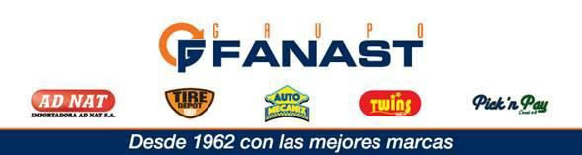

INFORMACION GENERAL

Nuestro Grupo empresarial, Grupo Fanast, está compuesto por varias empresas importadoras y distribuidoras de llantas, lubricantes, baterías, banda de reencauche y otros, para todo el país.

IMPORTADORA AD NAT S.A., es la representante de la venta y distribución de las llantas DUNLOP, FALKEN, SUMITOMO, OTHSU, MAXXIS, PRESA, BKT, COOPER, CHENG SHIN, AGATE, ROYAL BLACK, GREMAX, SHENG SHAN entre otras.
Lubricantes de las marcas, SUPER S y OPTIMUS. Baterías de las marcas, FULL POWER, ETNA y ÓPTIMA.

AUTOMECANIX S.A., es nuestro centro de servicio especializado en llantas, baterías y lubricantes al detalle.

TIRE DEPOT S.A., es nuestra planta reencauchadora.

Para efectos de este plan nos enfocaremos en la empresa IMPORTADORA AD NAT S.A., que al igual que el resto de las empresas del grupo ha elaborado un plan específico para cada segmento de mercado.

NOMBRE DEL ESTABLECIMIENTO

IMPORTADORA AD NAT S.A.
UBICACIÓN:
San José, San Sebastián, contiguo al parqueo del supermercado Walmart o de la Iglesia de San Sebastián 100 metros este, sobre la calle paralela a la circunvalación, edificio Automecanix.

REPRESENTANTES LEGALES

Jehudith Naturman Stenberg, cedula de identidad 1-0717-0655 Yair Naturman Stenberg, cedula de identidad 1-0806-0330

INFORMACION DE CONTACTO

- Sr. Julian Carvajal Rivera, encargado del plan. Teléfonos: 2586-7050 ext.: 108, celular 8386-6349 Fax: 2227-2200
Apartado postal: 912-1000 San José Correo electrónico: jcarvajal@fanast.com

- Sr. Carlos García Varela
Teléfonos: 2586-7050 ext.: 113, celular 8644-5871
Fax: 2227-2200
Apartado postal: 912-1000 San José Correo electrónico: ventas32@fanast.com

JORNADA DE TRABAJO

Nuestras oficinas permanecen abiertas de lunes a viernes, de 7:00 a.m a 5:30 p.m.

LEGISLACION RELACIONADA

-Reglamento Manejo de Basura (DE-19049-S)
-Reglamento sobre el Manejo de Desechos Peligrosos (DE-27007-MINAE)
-Reglamento sobre Rellenos Sanitarios (DE-22595-S)
-Reglamento Sobre Llantas de Desecho (DE-33745-S)

MANEJO DE DESECHOS SOLIDOS

DESECHOS SOLIDOS ESPERADOS
Para estos efectos el desecho solido esperado son llantas, lubricantes o baterías usadas para descartar, conformados por diferentes componentes, tales como, base en hule, lonas, carbón, acero, plástico, plomo, aceites y otros sustratos utilizados en la producción de las llantas, lubricantes y baterías.
Las cantidades están directamente ligadas a la devolución de los clientes directos y distribuidores en todo el país.

FUENTES DE GE NERACION

- Centros de servicio.
- Empresas.
- Instituciones Gubernamentales.
- Usuarios finales.

MANEJO INTERNO DE LOS DE DESECHOS

Nuestro manejo de las llantas, los lubricantes y las baterías, se realiza desde el momento en que los mismos son recibidos en nuestras instalaciones de San Sebastián.

La disposición final de las llantas y los lubricantes, es contratada por medio del servicio que nos brinda la compañía Autofix, que a su vez lo canalizar con Geocycle, para la generación de energía calórica en hornos de la industria cementera de acuerdo con lo establecido en el Decreto Ejecutivo 31837-S “Reglamento de Requisitos, condiciones y controles para la utilización de combustibles alternos en los hornos cementeros”.

En el caso de las baterías la disposición final de las mismas es contratada por medio del servicio que nos brinda esta PB Metals S.A. compañía que da tratamiento a las baterías para la recuperación de plomo metálico, plástico y otros compuestos, por ejemplo el plomo que exportan en lingotes como materia prima para la fabricación de nuevas baterías. Cuentan con la Viabilidad Ambiental de la Secretaría Técnica Nacional Ambiental y el Permiso Sanitario de Funcionamiento del Ministerio de Salud, entre otros.

ESTRATEGIAS DE ORGANIZACIÓN

ANTECEDENTES
Como es conocido por todos, la situación de los desechos del campo vehicular tales como llantas, lubricantes y baterías a nivel mundial van en aumento dado el crecimiento del parque vehicular y Costa Rica no es la excepción. Todos estos desechos forman parte de los productos contaminantes, además de significar unos desechos que atentan contra la salud pública, como criadero del mosquito aedes aegypti, responsable de transmitir el dengue.

Por esta razón Grupo Fanast y su empresa Importadora AD NAT S.A., pone a disposición de sus clientes y público en general un Programa Ambiental, con el fin de poder contribuir con el medio ambiente en el manejo y gestión responsable para el tratamiento de las llantas, lubricantes y baterías.

En la actualidad Grupo Fanast esta integrado por empresas con más de 50 años de experiencia en diferentes sectores del mercado nacional, con una dirección prioritaria a la representación y comercialización de llantas, lubricantes y baterías, motivo por el que nos interesa ser parte integral de la solución y no del problema de la disposición de estos desechos en el país.

OBJETIVO DEL PLAN

Este tiene como objetivo, brindar a nuestros clientes una solución integral, responsable y efectiva del manejo de las llantas, los lubricantes y las baterías de desecho, que además les sirva como parte de sus programas de gestión ambiental colaborando así con la comunidad y la naturaleza, además de cumplir por medio de este con las normas y estándares de responsabilidad empresarial y con el decreto ejecutivo y reglamento a las llantas de desecho, ente otros.

PLAN

El mismo se desarrolla en conjunto con varios socios comerciales especializados en el tratamiento de gestión integral de residuos, (AUTOFIX), (GEOCYCLE-HOLCIM), (PB METALS) y (ECO TRADING S.A.) basados en un estricto control y con estándares operativos muy altos. Adicional a que sus labores están certificadas con las normas ISO 9001 e ISO 14001.

Esta unión de servicio y manejo responsable de los residuos se convierten en un valor agregado de parte de nuestras empresas para con nuestros clientes.

El servicio se complementa al ofrecer como parte integral del mismo un certificado del mejor uso de los materiales de desecho, el cual es validado como parte de la normas ISO establecidas para este propósito.

SERVICIOS OFRECIDOS

- Diagnostico de la situación actual de los residuos por concepto de llantas, lubricantes y baterías volumen de generación e infraestructura responsable.

- Capacitación del personal operativo y administrativo encargado de la gestión ambiental, para el buen manejo de los desechos.

- El servicio se complementa al ofrecer como parte integral del plan un certificado del mejor uso de los materiales de desecho, mismo que es válido como parte de la certificación ISO, con que cada empresa cuente.

BENEFICIOS

Dentro de los beneficios que esperamos lograr para nosotros y las empresas clientes, esta de manera general lograr una diferenciación en el sector a través de ser líderes y pioneros en el tema de la gestión integral de residuos, obteniendo una seria de beneficios con esta gestión:

- Diferenciar a nuestros clientes y nuestras empresas, por sus prácticas e imagen como un líder en el campo ambiental.

- Proteger nuestras marcas y reputación, así como la de nuestros clientes, colaboradores y proveedores.

- Demostrar a los clientes y autoridades que se cuenta con un manejo y disposición de las llantas, lubricantes y baterías de desecho verdaderamente responsable, motivo de orgullo para la compañía y los colaboradores.

- Evitar problemas y malestares con los órganos reguladores en el país, manteniendo una excelente relación con la comunidad y las autoridades.

- Acceder a los permisos requeridos por nosotros y nuestros clientes ante las instituciones competentes gracias al cumplimiento legal de la normativa establecida.

CONDICIONES Y PROCEDIMIENTOS

- Los desechos se recibirán previa cita, debiendo indicar, cantidades, medidas, además de otras características importantes.

- Todos los desechos deben estar secos (nada de agua, ni barro, ni otros fluidos).

- Nosotros entregamos al momento de la recolección una boleta de control que el cliente debe firmar.

EQUIPO DE TRABAJO ENCARGADO DEL SERVICIO

Para asegurar el buen funcionamiento del plan, con el fin de que el servicio sea el adecuado y se cumpla a cabalidad con lo ofrecido, nuestra empresa pone a disposición de sus representadas un equipo de logística para la gestión de los desechos.

RESPONSABLES DE LA EJECUCION DEL SERVICIO

Julian Carvajal Rivera: Gerente de Ventas Llantas. Eduardo Valverde: Gerente de Marcas.

APOYO Y SEGUIMIENTO

Carlos Garcia Varela: Asesor de Contratación Administrativa Víctor Mesén: Call Center

CONTRAPARTE CO-PROCESAMIENTO

Diego Mena Jara: Ingeniero Químico (GEOCYCLE) Marlon J. Cruz: ECO TRADING S.A.

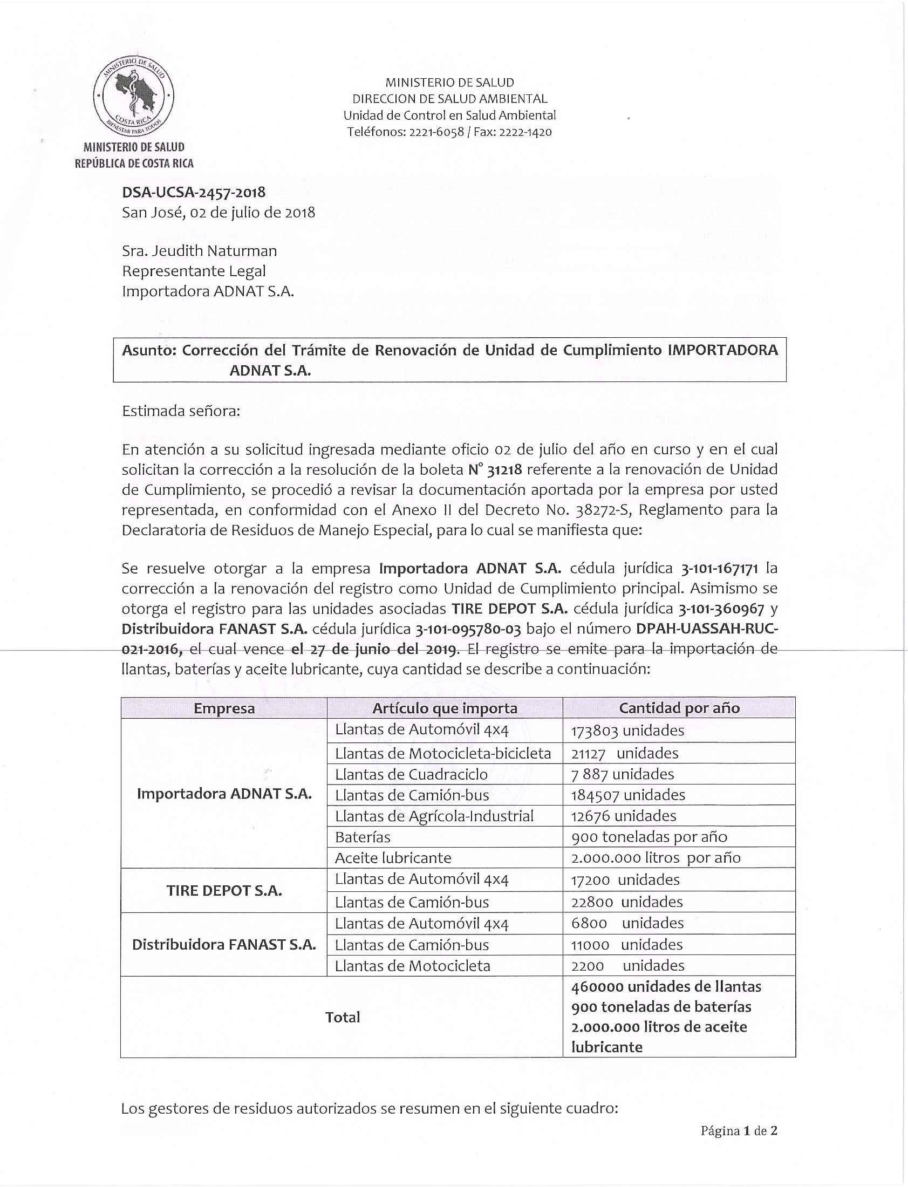

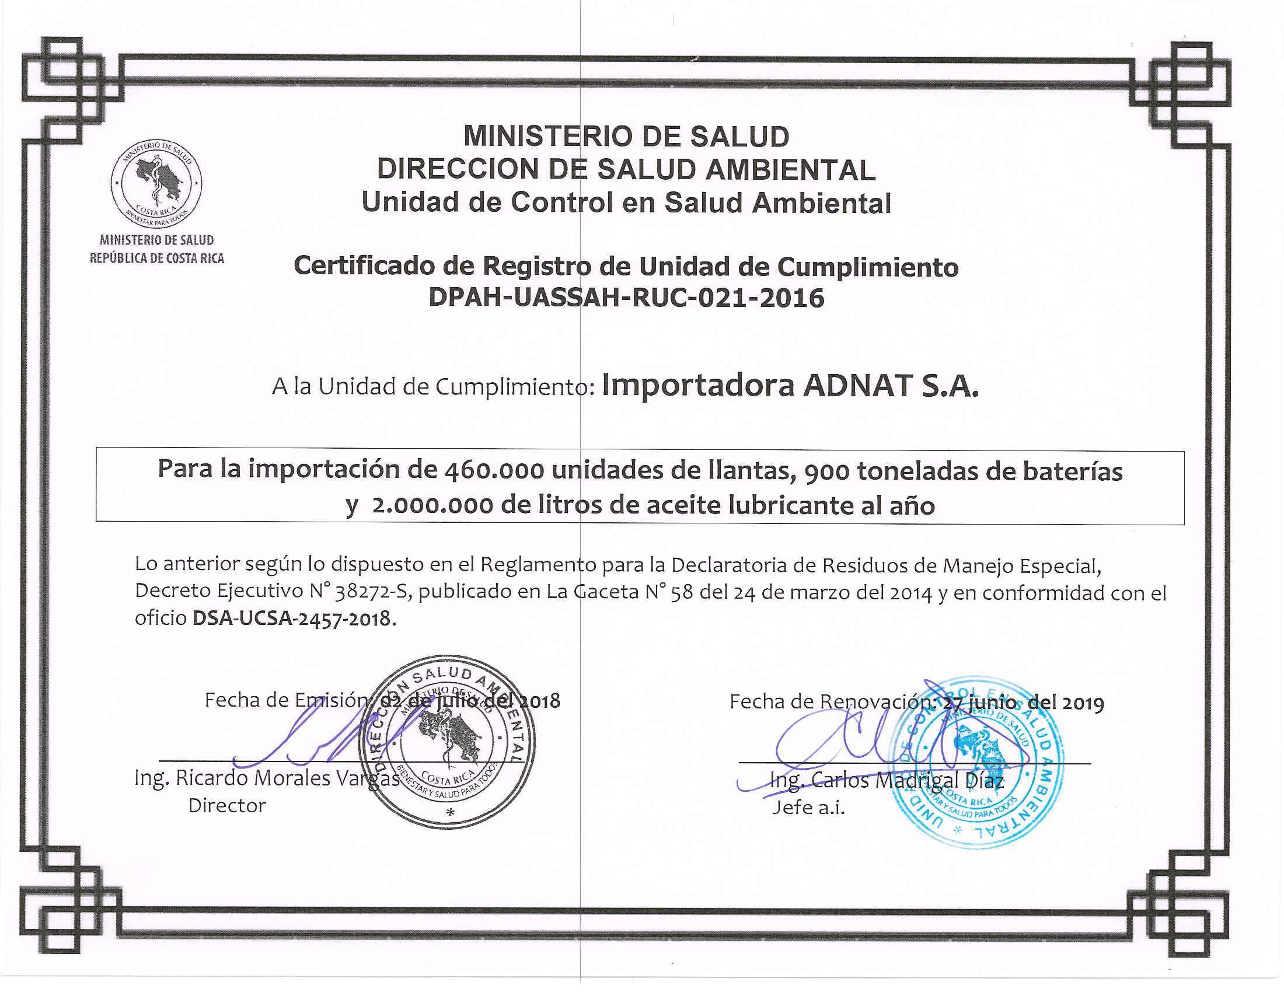

Randy Solis Arguedas

De: Carlos García Varela <ventas32@fanast.com>
Enviado el: jueves, 28 de febrero de 2019 08:58
Para: Randy Solis Arguedas
Asunto: 2019CD-000001-ARIICZACM
Datos adjuntos: Personería AD NAT Dic 17.pdf; Poder Carlos Enrique García Varela-Importadora A D NAT S.A..pdf; Cedula Carlos García Varela.pdf; CCSSconstanciadocDigital 14 Feb.pdf; Fodesaf frm_Visor_Reportes 14 Feb.pdf; Ficha Técnica Dunlop AT3.pdf; Plan de Manejo de Desechos 2018 AD.pdf; Unidad de Cumplimiento 27-Jul-2019.pdf; 2019CD-000001-ARIICZACM Oferta.pdf

Buenos días, hacemos llegar nuestra propuesta para su requerimiento de llantas, favor dar acuse de recibo de la documentación,

Saludos.

Carlos García Varela | Asesor de Contratación Administrativa.
San Sebastián | San José, Costa Rica
Tel: (506) 2586-7050| ext 113 Fax: (506) 2227-5558 Móvil: 8644-5871
ventas32@fanast.com | www.fanast.com

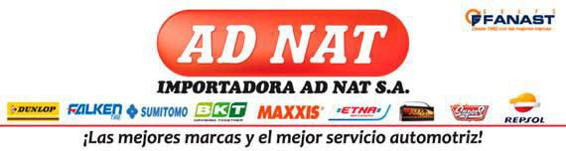

1

PODER JUDICIAL DIRECCIÓN EJECUTIVA

Costa Rica
DEPARTAMENTO DE PROVEEDURÍA San José

COMPROBANTE POR RECIBO DE OFERTAS

Nº 00419-CM-2019

RANDY ALBERTO SOLIS ARGUEDAS del Poder Judicial, hace constar que a la hora y fecha abajo indicadas, se recibió por parte de: Carlos García Varela ;
Oferta de: Importadora Ad Nat S. A. ; para el procedimiento de Gobierno, Compras Menores No. 2019CD-000001-ARIICZACM

cuyo objeto de contratación es : Compra e instalación de llantas para la unidad PJ 56, asignada a la Delegación Regional de Pococí y Guácimo.

OBSERVACIONES: Recibida por correo electrónico.

A las 10 horas 23 minutos del 4 de Marzo del 2019

Pág. 1

